# Expériences de transfert de noyau :

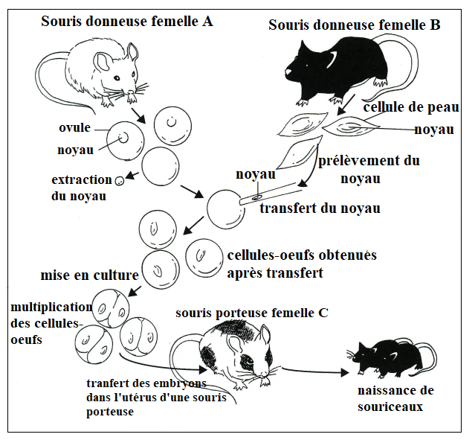A - Depuis les années 1950, les chercheurs réussissent à transférer le noyau d’une cellule d’un individu adulte dans une cellule reproductrice (ovule). Cette technique est connue sous le nom de « clonage ».

En se référant au document ci-contre, répondre aux questions suivantes : (4pts)

1. Déterminer l’objectif de l’expérience réalisée.
2. Formuler l’hypothèse testée par les chercheurs.
3. Préciser le rôle de chaque souris dans l’expérience.
4. Interpréter les résultats et en tirer la conclusion adéquate.

B - La multiplication des cellules-œufs se fait par des mitoses successives : (4pts)

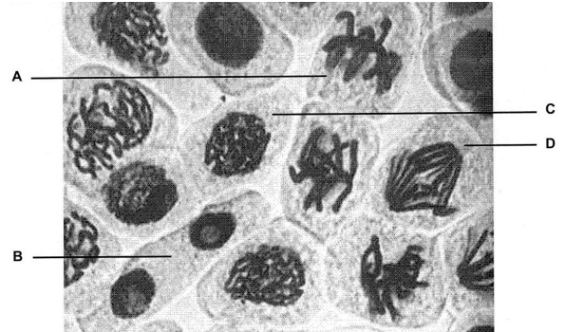

1. Identifier les phases de la mitose représentées par les lettres A, B, C et D. Justifier la réponse.
2. Indiquer parmi les affirmations suivantes celles qui sont correctes et corriger celles qui sont inexactes :
3. La mitose permet une copie conforme des chromosomes mais pas des allèles et des gènes.
4. A l'anaphase, chaque chromosome possède deux chromatides.
5. Un chromatide correspond à une molécule d'ADN.
6. La mitose est dite conservative puisqu’elle conserve la même quantité d’ADN de la cellule-mère dans les deux cellules filles.